Информационная безопасность детей –
состояние защищенности, при котором отсутствует риск, связанный с причинением информацией вреда их здоровью и (или) физическому, психическому, духовному, нравственному развитию детей
Какая информация причиняет вред здоровью и развитию детей?
(ст. 5 ФЗ от 29 декабря 2010 г. N 436-ФЗ
"О защите детей от информации, причиняющей вред их здоровью и развитию")

- Побуждающая к действиям, угрожающим жизнь/здоровью/ к самоубийству;
- Побуждающая к употреблению наркотиков/ алкоголя/ табака/ к азартным играм/ проституции/ бродяжничеству;
- Побуждающая к насилию/ жестокости;
- Побуждающая к отрицанию семейных ценностей;
- Содержащая нецензурную брань;
- Оправдывающая противоправное поведение;
- Порнографического характера.

Как защитить ребенка от «вредной» информации в Интернете?

Способ 1. Активируйте
«Родительский контроль»

Родительский контроль компьютера позволяет взрослым ограничивать контент, который смотрят и читают дети в интернете, а также время нахождения детей в интернете. В случае, если программа обнаружит какое-либо непристойное содержимое сайта (порнография, насилие, ругательства, экстремистские материалы), то доступ к сайту будет немедленно заблокирован.
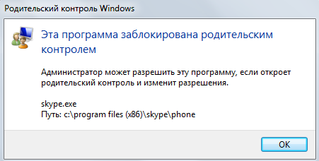
Родительский контроль можно активировать с помощью встроенных в Windows инструментов, либо скачать одну из доступных бесплатных программ. Для скачивания достаточно ввести название в поисковике и перейти на официальный сайт разработчиков данной программы.

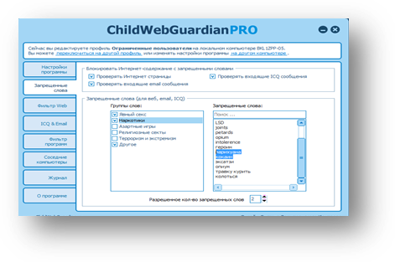
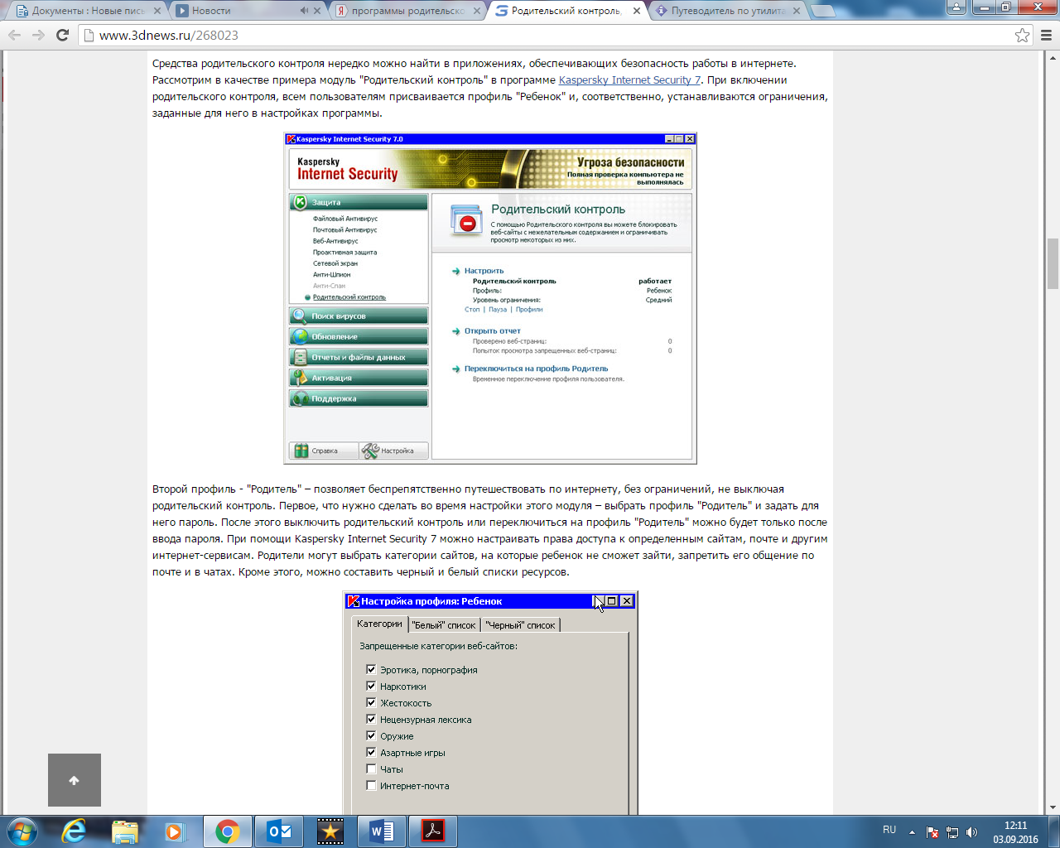
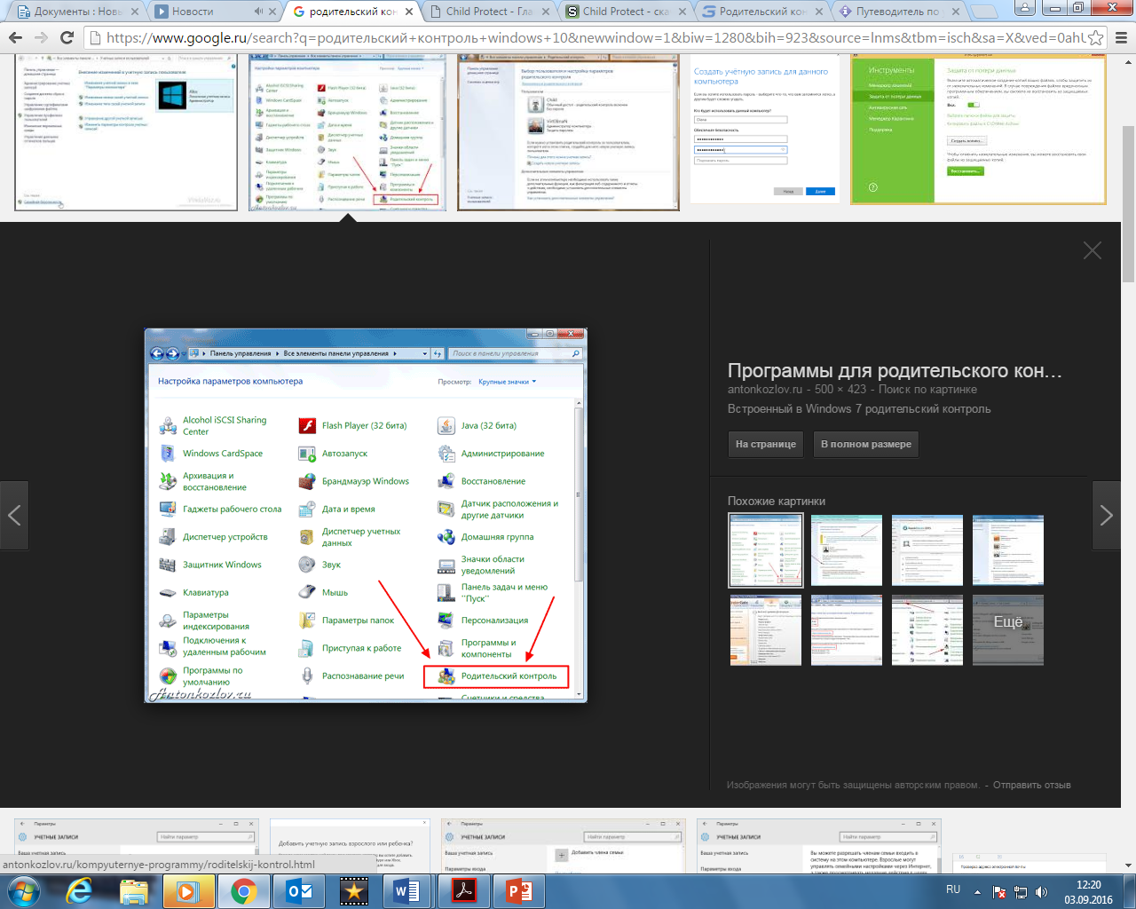

Способ 2. Установите
контентный фильтр

Контент-фильтр — устройство или программное обеспечение для фильтрации сайтов по их содержимому, не позволяющее получить доступ к определённым сайтам или услугам сети Интернет. Средствами контент-фильтрации доступа к сети Интернет являются аппаратно-программные или программные комплексы, обеспечивающие ограничение доступа к интернет-ресурсам, которые не предназначены для детей.
В настоящее время в Интернете в свободном доступе находится огромное количество программ для контентной фильтрации, работа многих из них незаметна для ребенка.
Программы блокируют содержимое, загружаемое из интернета, и запрещают доступ к различным порно-сайтам, а также к сайтам, содержащим насилие и пропаганду терроризма, азартные игры и т.д. Имеются программы, позволяющие блокировать доступ к социальным сетям.
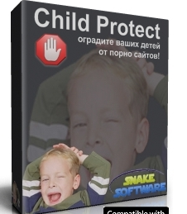
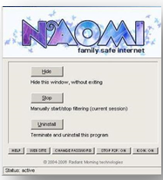
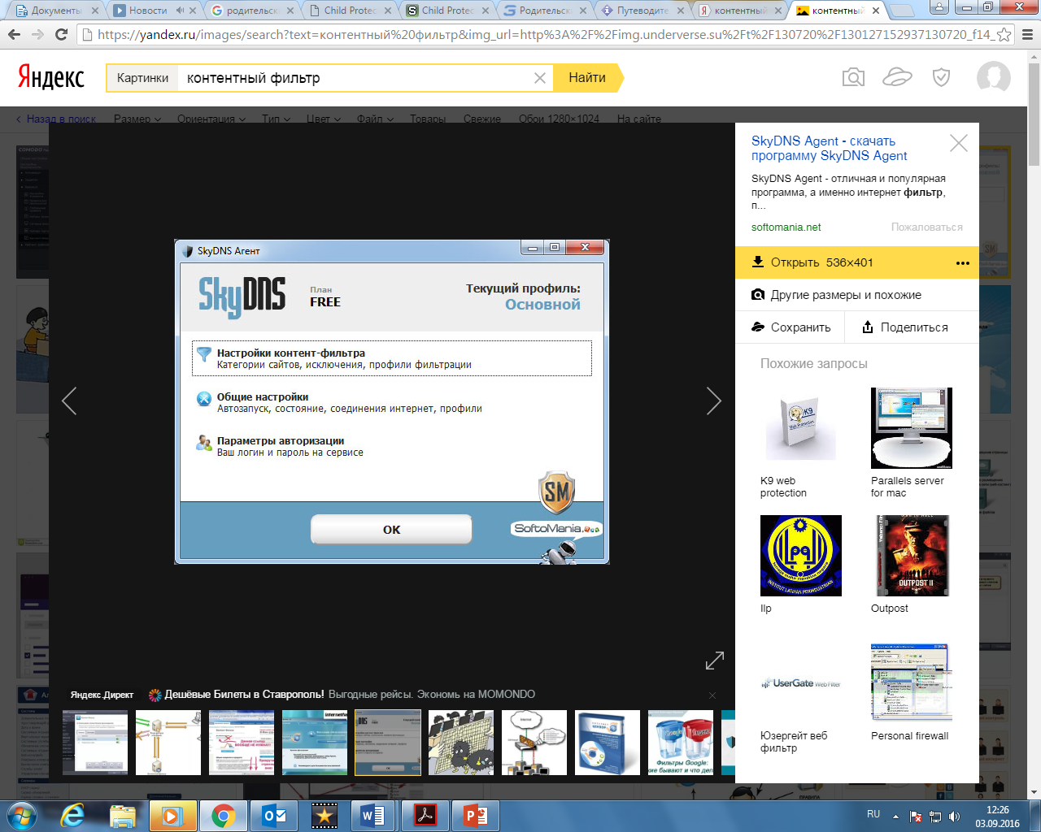

Способ 3. Настройте
«семейный (безопасный) поиск» в браузере

Безопасный поиск позволяет исключить из выдачи результатов сайты с материалами сексуального характера и изображения насилия.
- Для настройки «семейного» поиска в «Яндекс» воспользуйтесь страницей «Яндекс. Настройка» и выберите один трех вариантов:
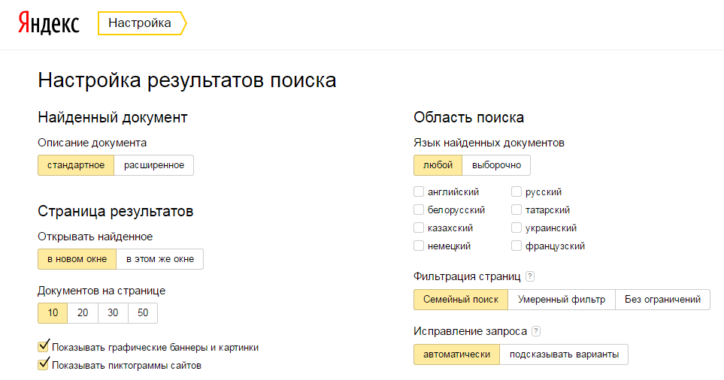

- Если Вы используйте браузер Google Chrome воспользуйтесь расширением Adult Blocker (доступно бесплатно)
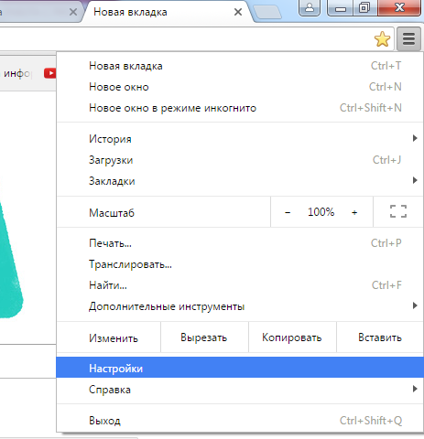

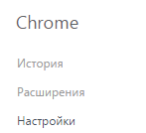

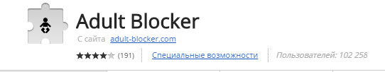

Аналогичные расширения имеются также в браузерах «Opera» и «Firefox».
Способ 4. Используйте
«детский» браузер

Установка детского браузера позволит оставить ребенка наедине с компьютером не опасаясь за его безопасность.
Детский браузер Го́гуль — бесплатное расширение браузера Mozilla Firefox для родительского контроля и ограничения детей в сети от нежелательного контента. Для скачивания необходимо ввести название программы в поисковике.

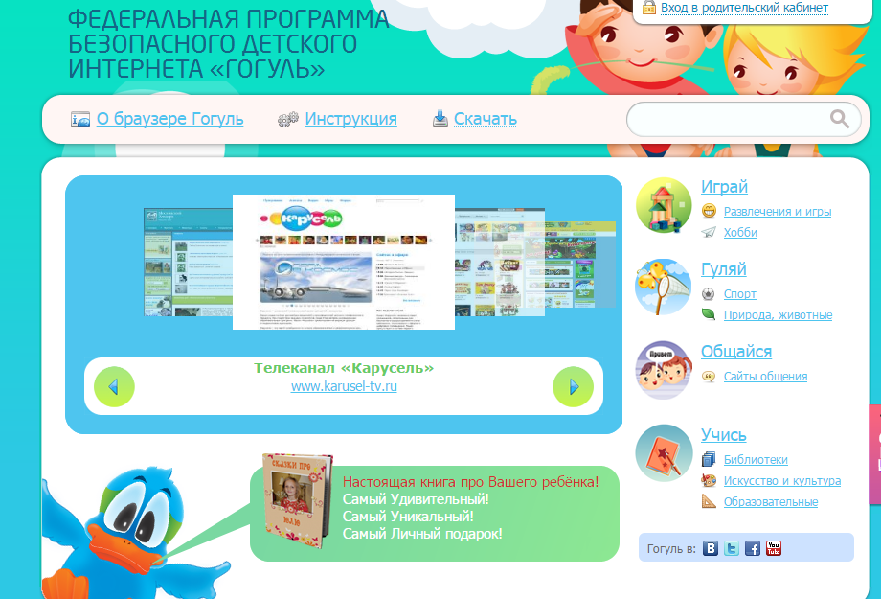

Способ 5, но самый важный!
Уделите детям больше своего внимания! Разорвите узы интернет-зависимости – подарите ребенку свою любовь и общение
Сообщите нам о фактах реализации продукции с «вредной» информацией для детей

Наш адрес: Республика Татарстан, г. Казань, ул. Большая Красная, д.30
тел. (843) 238 -98 -54
адрес оф. сайта: http://16.rospotrebnadzor.ru/
адрес оф. группы «ВКонтакте»: https://vk.com/zpprpnrt
e- mail: org@16.rospotrebnadzor.ru
Часы работы: ПН-ЧТ 09.00-18.00, ПТ 09.00-16.45
Перерыв с 12.00 до 12. 45

Управление Роспотире
Управление Роспотребнадзора по
Республике Татарстан

Управление Роспотребнадзора по Республике Татарстан

Памятка потребителю

5 Способов
защитить ребенка от «вредной» информации
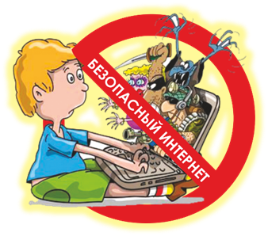
Безопасный интернет - детям

